1. **PHẦN ĐẠI SỐ (TUẦN 16)**

**ÔN TẬP HỌC KÌ 1 (2 tiết)**

**I Mục tiêu:**

***1/ Kiến thức:***

- Ôn tập hệ thống các kiến thức học kì 1

***2/ Năng lực:***

- Năng lực tự học, năng lực giải quyết vấn đề, năng lực hợp tác, năng lực ngôn ngữ.

***3/ Phẩm chất:*** Tích cực, cẩn thận, nghiêm túc trong học tập.

**II Chuẩn bị:**

***- HS :*** SGK, dụng cụ học tập.

**III Hoạt động học tập:**

**A/ LÝ THUYẾT:**

*Quan hệ giữa các tập hợp N, Z, Q, R

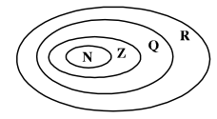



**\*Các phép toán trong Q**

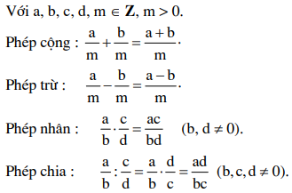

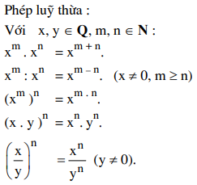

**\*Đại lượng tỉ lệ thuận:**

1. Định nghĩa.

|  |
| --- |
| Nếu đại lượng y liên hệ với đại lượng x theo công thức: y = kx (với k là một hằng số khác 0) thì ta nói y tỉ lệ thuận với x theo hệ số tỉ lệ k. |

1. Tính chất

|  |
| --- |
| Nếu hai đại lượng tỉ lệ thuận với nhau thì:  + Tỉ số hai giá trị tương ứng của chúng luôn không đổi.  + Tỉ số hai giá trị bất kì của đại lượng này bằng tỉ số hai giá trị tương ứng của đại lượng kia. |

**\*Đại lượng tỉ lệ nghịch:**

1. Định nghĩa.

|  |
| --- |
| Nếu đại lượng y liên hệ với đại lượng x theo công thức hay xy = a (a là một hằng số khác 0) thì ta nói y tỉ lệ nghịch với x theo hệ số tỉ lệ a. |

1. Tính chất.

Nếu hai đại lượng tỉ lệ nghịch với nhau thì:

* Tích hai giá trị tương ứng của chúng luôn không đổi (bằng hệ số tỉ lệ)



* Tỉ số hai giá trị bất kì của đại lượng này bằng nghịch đảo của tỉ số hai giá trị tương ứng của đại lượng kia.



**B/ BÀI TẬP:**

**Bài 1. Thực hiện phép tính:**

|  |  |
| --- | --- |
| 1)  2)  3)  4)  5)  6) | 7)  8)  9)  10)  11)  12) |

*Giải chi tiết:*

|  |  |
| --- | --- |
| 1)    3)    5)    7)    9)    11) | 2)    4)    6)    8)    10)    12) |

**Bài 2: Tìm x, biết:**

|  |  |
| --- | --- |
| 1)  2)  3)  4)  5)  6)  7)  8) | 9)  10)  11)  12)  13)  15)  14)  16) 3x+ 3x + 2 = 7290 |

*Giải chi tiết:*

|  |  |
| --- | --- |
| 1)    3)    5)    7)    9)    11)    13)    15) | 2)    4)    6)    8)  10)    12)    14)    16) 3x+ 3x + 2 = 7290 |

**B. PHẦN HÌNH HỌC (TUẦN 16)**

**ÔN TẬP HỌC KÌ 1 (2 tiết)**

**I Mục tiêu:**

***1/ Kiến thức:*** - Ôn tập hệ thống các kiến thức học kì 1

***2/ Năng lực:***

- Năng lực tự học, năng lực giải quyết vấn đề, năng lực hợp tác, năng lực ngôn ngữ.

***3/ Phẩm chất:*** Tích cực, cẩn thận, nghiêm túc trong học tập.

**II Chuẩn bị:**

***- HS :*** SGK, dụng cụ học tập.

**III Hoạt động học tập:**

**A/ LÝ THUYẾT:**

**HÌNH HỌC:**

1. Tổng các góc của tam giác.

2. Tính chất góc ngoài của tam giác.

3. Các trường hợp bằng nhau của tam giác (c-c-c, c-g-c, g-c-g, cạnh huyền-góc nhọn). Suy ra các yếu tố bằng nhau từ hai tam giác bằng nhau để chứng minh các đoạn thẳng hay các góc bằng nhau.

* Trường hợp bằng nhau cạnh . cạnh . cạnh

*Nếu ba cạnh của tam giác này bằng ba cạnh của tam giác kia thì hai tam giác đó bằng nhau.*

* Trường hợp bằng nhau cạnh . góc . cạnh

*Nếu hai cạnh và góc xen giữa của tam giác này bằng hai cạnh và góc xen giữa của tam giác kia thì hai tam giác đó bằng nhau.*

* Trường hợp bằng nhau góc – cạnh – góc

*Nếu một cạnh và hai góc kề của tam giác này bằng một cạnh và hai góc kề của tam giác kia thì hai tam giác đó bằng nhau.*

* Trường hợp bằng nhau cạnh huyền – góc nhọn

*Nếu cạnh huyền và một góc nhọn của tam giác vuông này bằng cạnh huyền và một góc nhọn của tam giác vuông kia thì hai tam giác vuông đó bằng nhau.*

**B/ BÀI TẬP:**

**5.1/** Cho tam giác ABC vuông tại A có góc ABC bằng 600

a) Tính số đo góc BCA

b) Tia phân giác của góc ABC cắt AC tại D. Trên cạnh BC lấy điểm E sao cho BE = BA. Chứng minh $∆ADB= ∆EDB$ và DE vuông góc với BC.

c) Trên tia BA lấy điểm M sao cho BM = BC. Chứng minh CA = ME và góc AMD bằng với góc ECD.

**Giải**

|  |  |
| --- | --- |
| GT | Cho $∆$ ABC có: $\hat{A}={90}^{0}; \hat{B}={60}^{0}$   Tia phân giác của góc ABC cắt AC tại D  Trên BC lấy điểm E sao cho BE = BA  Trên tia BA lấy điểm M sao cho BM = BC |
| KL | 1. Tính số đo góc BCA 2. và DE BC 3. CA = ME và $\hat{AMD}=\hat{ECD}$ |

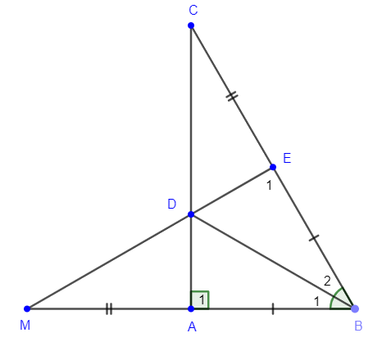

1. Áp dụng định lí tổng ba góc trong $∆$ ABC:
$$\hat{ACB}={180}^{0}-\left(\hat{A}+\hat{ABC}\right)={180}^{0}-\left({90}^{0}+{60}^{0}\right)={30}^{0}$$

2. Xét $∆ADB và ∆EDB$ có:

* BA = BE (GT)
* $\hat{B_{1}}=\hat{B_{2}}$ (BD là tia phân giác của góc ABC)
* BD cạnh chung

Do đó: $∆ADB= ∆EDB$ (c-g-c)

$⇒\hat{E_{1}}=\hat{A_{1}}={90}^{0}$ (hai góc tương ứng)

$⇒DE⊥BC$

1. Xét $∆BEM và ∆BAC$ có:

* BA = BE (GT)
* $\hat{MBE}$ góc chung
* $BM=BC$ (GT)

Do đó: $∆BEM và ∆BAC$ (c-g-c)

⇒ CA = ME (hai cạnh tương ứng)

Và $\hat{AMD}=\hat{ECD}$ (hai góc tương ứng)

**5.2/** Cho $∆ABC$ vuông tại A có góc $C={40}^{0}$. Gọi D là trung điểm của AC. Trên tia đối của tia DB lấy điểm E sao cho DE = DB.

1. Tính số đo góc B?
2. Chứng minh $∆BDC= ∆EDA.$
3. Trên cạnh CB, AE lần lượt lấy hai điểm H, K sao cho CH = AK. Chứng minh: DH = DK

**Hướng dẫn giải**

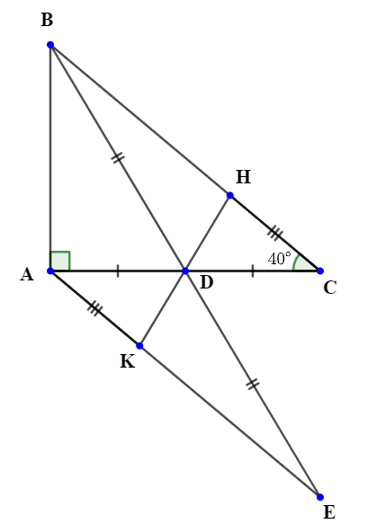

1. *Áp dụng định lí tổng ba góc trong $∆$ ABC*
2. *Chứng minh $∆BDC= ∆EDA$ theo trường hợp cạnh – góc – cạnh*

***c)*** *Chứng minh $∆ADK= ∆CDH$ theo trường hợp cạnh – góc – cạnh. Từ đó suy ra DH và DK là hai cạnh tương ứng bằng nhau*

**5.3/** Cho $∆ABC$ có $\hat{B}={55}^{0}; \hat{C}={40}^{0}$.

1. Tính số đo góc A?
2. Vẽ BK là tia phân giác của góc ABC (K thuộc AC). Trên tia BC lấy điểm H sao cho BH = BA. Chứng minh: $∆ABK=∆HBK$ và KA = KH.
3. Trên tia đối của tia HK lấy điểm E sao cho HE = HK. Từ E vẽ đường thẳng song song với AC và cắt BC tại F. Chứng minh: EF = KC

**Hướng dẫn giải**

1. *Áp dụng định lí tổng ba góc trong $∆$ ABC*
2. *Chứng minh $∆ABK= ∆HBK$ theo trường hợp cạnh – góc – cạnh. Từ đó suy ra KA và KH là hai cạnh tương ứng bằng nhau.*
3. *Chứng minh $∆CHK= ∆FHE$ theo trường hợp góc – cạnh – góc. Từ đó suy ra EF và KC là hai cạnh tương ứng bằng nhau.*

